**花蓮縣112學年度國民中小學本土教育整體推動方案計畫**

子計畫13-5布農族巒群語、郡群語語言能力認證考試—中高級

加強培訓班實施計畫

1. 依據：

依據教育部國民及學前教育署民國 111年07月12日臺教國署國字第1110078505A號令號修正「教育部國民及學前教育署推動國民小學及國民中學本土教育補助要點」。

1. 目的：
   1. 提供現職教師、社會人士及學生，提升族語能力之學習機會，修習中高級認證考試程度之課程。
   2. 提倡族語教學，增進學習族語興趣與能力並落實語言文化之保存與傳承。
   3. 藉由課程內容精進本縣教師本土語文教育之知能。
2. 辦理單位：
   1. 指導單位：教育部。
   2. 主辦單位：花蓮縣政府。
   3. 承辦單位：花蓮縣卓溪鄉卓楓國民小學。
   4. 協辦單位：花蓮縣本土語言國教輔導團。
3. 實施日期、地點、語別、講師：
   1. 日期：112年10月5日（四）至112年11月30日(四)。
   2. 地點：花蓮縣卓溪鄉卓楓國民小學。
   3. 語別：布農族巒群語、郡群語。
   4. 講師﹕布農族語專家學者及有實務經驗之專職族語教師。

伍、實施辦法：

一、參加對象及人數：花蓮縣欲參與原住民族語(中高級)認證之各國民中小學、 高中學生、本校學生、家長及社會人士（每場次30人）。

二、研習課程：課表如附件一。

三、報名方式：請於112年9月18日至9月29日，將報名表傳真至8846076或email

至totolu0208@gmail.com ，卓楓國小聯絡人李振華主任

8846027#11，報名表如附件二。

四、依報名順序錄取，30名額滿為止，錄取名單另行通知。

陸、經費來源暨概算：如附件三。

柒、預期效益：

一、預計開辦後，提高對學習族語有興趣者，取得行政院原住民族委員會辦理之「原住民學生升學優待取得文化及語言能力證明考試」中高級認證的機會。

二、強化原住民之族語及文化學習，延續傳統文化之目的。

三、活絡教師本土語言自主學習並建立永續成長共識。

四、建立學生學習本土語言情境，提升語言學習自信。

捌、注意事項：

一、若遇颱風、疫情等特殊狀況需延期時，通知參加人員。

二、為響應環保請參加培訓人員自備環保杯及餐具。

三、上課期間請全程戴口罩，於校門口測量體溫、洗手，發燒耳溫≧38℃ 額

溫≧37.5℃勿進入校園。

玖、承辦本活動之有功人員，依相關獎勵規定辦理敘獎事宜。

拾、本計畫奉核可後實施，修正時亦同。

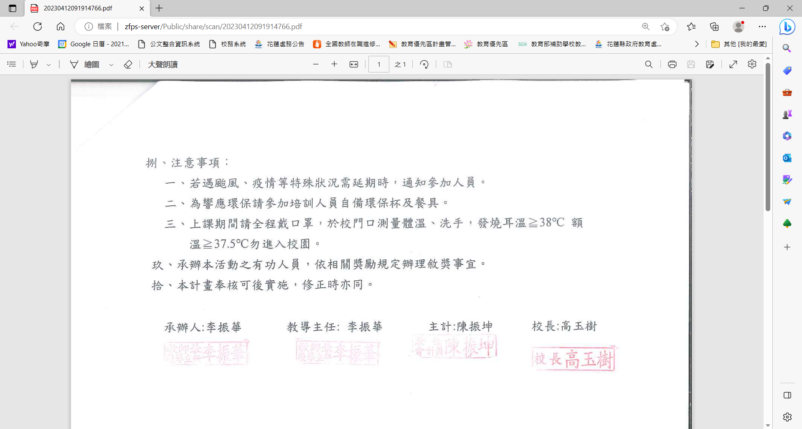

附件一

**花蓮縣卓楓國小112學年度原住民族語認證考試-布農族巒群語中高級加強班**

**課程表**

|  |  |  |  |  |
| --- | --- | --- | --- | --- |
| 日期 | 時間 | 活動內容 | 地點 | 備註 |
| 10/5  (四) | 18:00  21:00 | 1.中高級認證考試的介紹。  2.學習詞表：數字計量、代名詞、指示詞、疑問詞、親屬稱謂、人物身分。  3.圖畫故事篇：01 Vali siin buan太陽與月亮。  4.九階教材第七階1-3課。 | 實體 | **★因學員人數眾多，無法顧及，故另聘助理講師協助分組教學。** |
| 10/12  (四) | 18:00  21:00 | 1.學習詞表：身體部位、動物。  2.閱讀書寫篇：Uka Buan tu Sanavan沒有月亮的夜晚。  3.九階教材第七階4-6課。  4.聽寫練習。 | 線上 |  |
| 10/19  (四) | 18:00  21:00 | 1.學習詞表：植物。  2.圖畫故事篇：02 Ivut siin kakalang大蛇與螃蟹。  3.九階教材第七階7-10課。  4.簡答題書寫。 | 實體 |  |
| 10/26  (四) | 18:00  21:00 | 1.學習詞表：物品、山川地理、自然景觀、建築。  2.閱讀書寫篇：Tan-ali Kulisimasu聖誕節之邀。  3.九階教材第八階1-3課。  4.聽寫練習。 | 線上 |  |
| 10/28  (六) | 09:00  12:00 | **期中評量** | 卓楓資源教室 | 實體課程 |
| 11/2  (四) | 18:00  21:00 | 1.學習詞表：時間、空間、農耕、狩獵、宗教、織布服飾、交通、食物。  2.圖畫故事篇：03 Min-uni kukuhav小孩變老鷹。  3.九階教材第八階4-6課。  4.簡答題書寫。 | 實體 |  |
| 11/9  (四) | 18:00  21:00 | 1.學習詞表：顏色、抽象名詞、行動、肢體動作。  2.閱讀書寫篇：Buan月亮。  3.九階教材第八階7-10課。  4.簡答題書寫。 | 線上 |  |
| 11/16  (四) | 18:00  21:00 | 1.學習詞表：飲食、認知感官、情緒思維、生活作息。  2.圖畫故事篇：04 Qepis紅嘴黑鴨。  3.九階教材第九階1-4課。  4.聽寫練習。 | 實體 |  |
| 11/23  (四) | 18:00  21:00 | 1.學習詞表：生老病死傷、特徵。  2.閱讀書寫篇：Pali-uni Munquma耕種記。  3.九階教材第九階5-7課。  4.簡答題書寫。 | 線上 |  |
| 11/25  (六) | 09:00  16:00 | 1.學習詞表：助動詞、助詞或其他。  2.圖畫故事篇：05 Maletaz tu 。binano-az懶惰的女人。  3.九階教材第九階8-10課。  4.簡答題書寫。  **5.期末評量。** | 卓楓資源教室 | 實體課程 |
| 11/30  (四) | 18:00  21:00 | 中高級教材總複習 | 實體 |  |
| 合計 | | 36小時 | | |

附件二

**花蓮縣卓楓國小112學年度原住民族語認證考試-布農族巒群語中高級加強班**

**報名表**

|  |  |  |  |  |
| --- | --- | --- | --- | --- |
| 個  人  基  本  資  料 | 就讀學校  (服務單位) |  | 就讀班級 |  |
| 姓名 |  | 性別 |  |
| 家長姓名  (緊急聯絡人) |  | 聯絡電話 |  |
| 住址 |  | | |

**112學年度花蓮縣豐濱國民小學辦理**

**『布農族巒群語、郡群語語言能力認證考試—中高級加強培訓班實施計畫』夥伴質性回饋表**

**族群類別:布農族語**

|  |  |  |  |  |
| --- | --- | --- | --- | --- |
| ORID質性回饋 | | | | |
| 日期 |  | **活動名稱** |  | |
| Objective （客觀、事實）  本次社群主題與內容有哪些。 | | | | Reflective （感受、反應）  過程中有什麼想法或感受。 |
|  | | | |  |
| Interpretive （意義、價值、經驗）  這次的活動有哪些收穫 | | | | Decisional（決定、行動）  這次活動讓你做出什麼樣的決定或行動嗎？ |
|  | | | |  |